**Manual de usuario**

**Proyecto: BIOCAR**

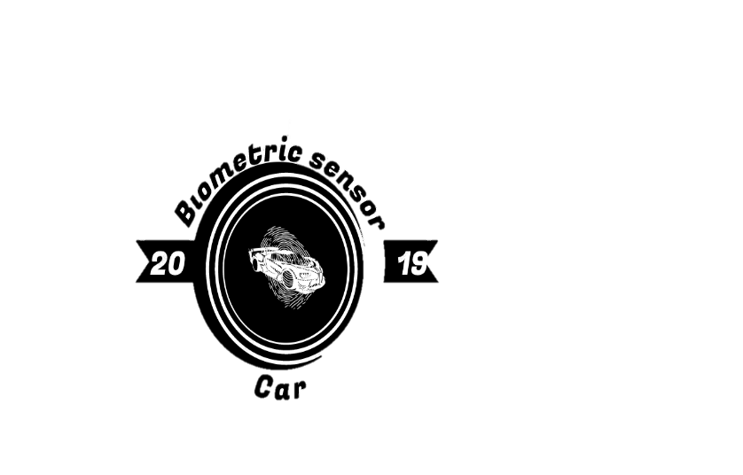

**Integrantes:**

**Sarahy Ocampo**

**Nasly rojas**

**Instructor:**

**Javier Leonardo Pineda Uribe**

**Bogotá 24 de junio de 2021**

**Servicio nacional de aprendizaje – Sena**

**Centro electricidad, electrónica y telecomunicaciones –Ceet**

**Análisis y desarrollo de sistemas de información**

**Trimestre 6**

**TABLA DE CONTENIDO**

1. INTRODUCCION
2. OBJETIVOS
3. REQUISITOS DE SOFTWARE
4. REQUISITOS DE HARDWARE
5. INGRESO AL PROGRAMA
6. **INTRODUCCION**

El manual de usuario es un documento el cual incluye una guía que se encarga de ayudar a entender el correcto funcionamiento del proyecto que se está realizando (BIOCAR) buscando que los lectores (usuarios-clientes) entienda el tema de forma ordenada y concisa. El documento brinda las instrucciones necesarias para que el usuario pueda entender y usar el software que se está elaborando utilizando una comunicación sencilla de entender para que todos los usuarios les sea fácil entender y manejar el sistema.

1. **OBJETIVOS**

* Establecer los pasos específicos para lograr que los usuarios entiendan el correcto funcionamiento del sistema

1. **OBJETIVOS ESPECIFICOS**

* Solucionar cualquier duda que se presente acerca del funcionamiento o manejo del sistema
* Crear un manual fácil de entender
* Explicar de forma concisa y ordenada el funcionamiento del sistema

1. **REQUISITOS DE HARDWARE**

|  |  |  |
| --- | --- | --- |
| **HARDWARE** | | |
| **COMPONENTE** | Mínimo | Recomendado |
| **PROCESADOR** | 2,5 GHz. | 3 GHz o Superior |
| **SO** | Windows XP | Windows Versión 7 o Superior. |
| **MEMORIA RAM** | 1 GB | 2 GB |
| **SISTEMA OPERATIVO** | 32 bits | 64 bits |
| **PANTALLA** | 1024 × 600 | Monitor con una resolución de 1280 × 800  o superior |
| **SISTEMA BIOMETRICO** |  | Arduino Uno R3 atmega328p cable USB  CPU: atmega328p  Atmega16u2  FLASH: 32KB  RAM: 2 KB  EEPROM: 1KB  SPEED: 16 Mhz. |
| SENSOR BIOMÉTRICO LECTOR DE HUELLA  MODELO: 071405 VOLTAJE DE ALIMENTACIÓN: 3.6V - 6V CORRIENTE DE OPERACIÓN: 100MA - 150MA INTERFAZ: UART TTL MODO DE PARIDAD DE HUELLA: 1:1 1:N BAUD RATE: 9600*N N = 1 A 12 (POR DEFECTO ES 6) TIEMPO DE ADQUISICIÓN MENOR A 1 SEGUNDO 5 NIVELES DE SEGURIDAD |

1. **REQUISITOS DE SOFTWARE**

|  |
| --- |
| **CELULARES** |
| Con Android mayor a 5.0 |
| **COMPUTADORES** |
| Microsoft internet Explorer 5.01, 5.5 y 6.0 o superior |
| Microsoft internet Explorer 5.2 para Mac os x |
| Google chrome para windows 10/8.1/8/7 32–64-bit o superior |
| Mozilla Firefox versión 46.0, 2016 para Windows 32-64 bit o superior |
| Base de datos se encuentra en la nube  (Oracle) |
| Windows xp en adelante |

1. **INGRESO AL SISTEMA**

Lo primero es ejecutar cualquier navegador de internet para poder dar inicio, en este caso, lo haremos con Google Chrome.

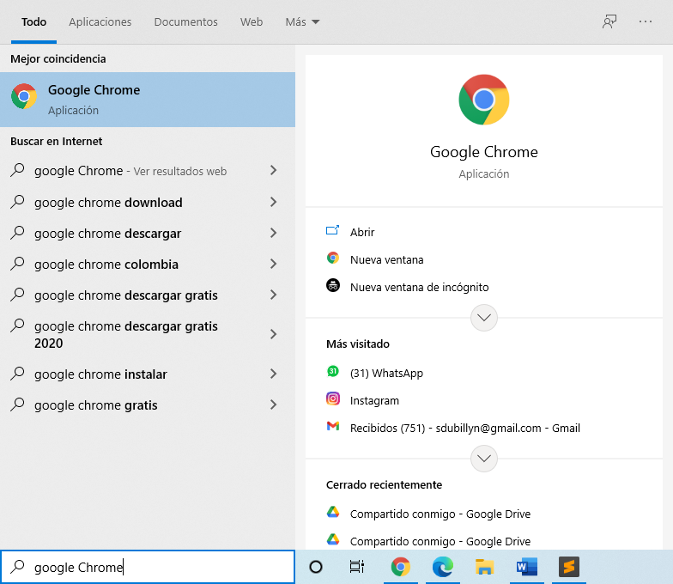

* Al dar click a Google diligenciamos la siguiente dirección: <http://localhost/proyecto_grupal/Html/Pagina_biocar.html>, al ingresar nos llevara a la página principal en donde daremos click en: INICIAR SESION.

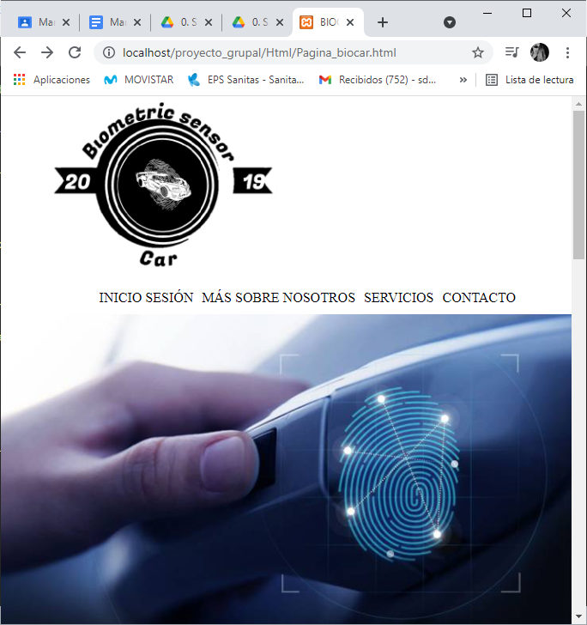

* Te llevara a la pagina de Logueo en donde pondrás tu rol en el sistema, tu correo y tu contraseña.

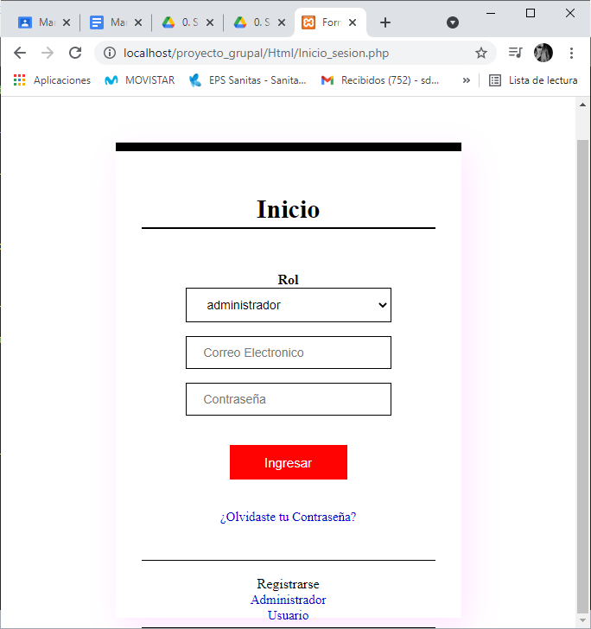

* Después de ingresar los datos requeridos, nos llevara a los respectivos módulos según el rol de cada persona.

1. **DESCRIPCION DE MODULOS**
   1. **Modulo**

Un módulo es una porción de un programa de ordenador. De las varias tareas que debe realizar un programa para cumplir con su función u objetivos, un módulo realizará, comúnmente, una de dichas tareas (o varias, en algún caso).

En general (no necesariamente relacionado con la programación), un módulo recibe como entrada la salida que haya proporcionado otro módulo o los datos de entrada al sistema (programa) si se trata del módulo principal de este; y proporcionará una salida que, a su vez, podrá ser utilizada como entrada de otro módulo o bien contribuirá directamente a la salida final del sistema (programa), si se retorna al módulo principal.

* 1. **Módulo de inicio de sesión**

Este módulo permite el ingreso vía digitación de rol, correo electrónico y contraseña. El ingreso de datos incluye validaciones interactivas, que informan al usuario por medio de mensajes presentados por pantalla, de los errores que se producen durante las operaciones de ingreso de datos o por el contrario dará inicio a su respectivo modulo.

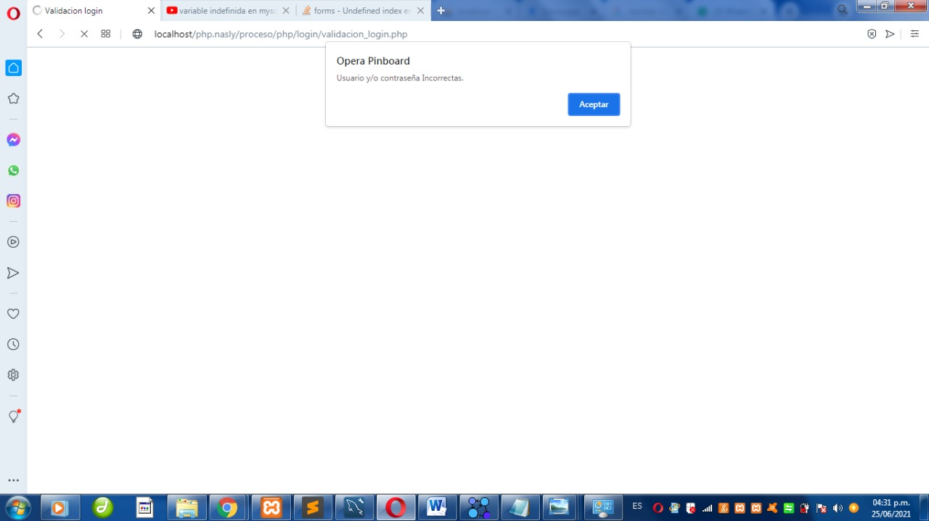

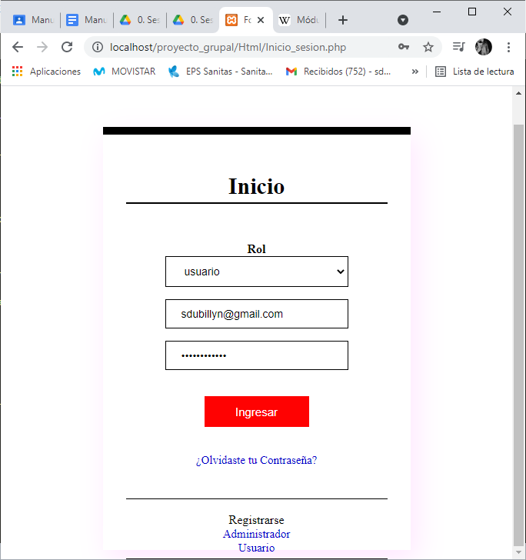

Y será bienvenido.

